1 年 番 | 似顔絵や写真  イラストなど
名前

誕生日 ：  好きな遊び ：  好きな勉強 ：  好きな食べ物 ： | 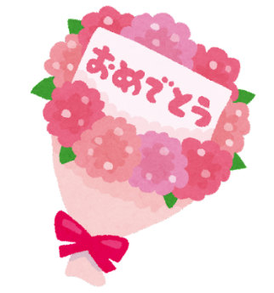
・入学に際しての気持ちや、エピソード
・学校行事を通して感じたこと
・一年間の子どもの成長
・子どもへのメッセージ
など自由にお書きください。

